SỞ GIÁO DỤC ĐÀO TẠO THÁI BÌNH | ĐỀ THI THỬ VÀO THPT NĂM HỌC 2018 – 2019  Môn thi: Toán (120 phút làm bài)

Bài 1: (2 điểm)
Cho 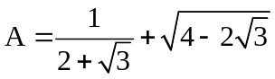 và 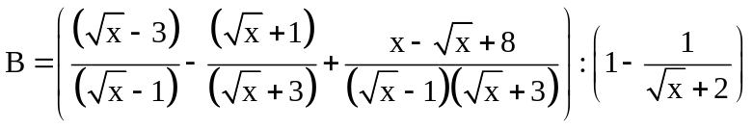
a) Tính giá trị A và rút gọn B.
b) Chứng minh rằng A < B.
Bài 2: (2 điểm)
a) Giải hệ phương trình: 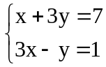
b) Giải phương trình: 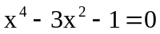
Bài 3: (2 điểm)
Trên mặt phẳng tọa độ Oxy cho Parabol (P): y = x² và đường thẳng (d):
y = (m – 1)x + 2.
a) Tìm tọa độ các giao điểm của (d) và (P).
b) Chứng minh rằng (d) luôn cắt (P) tại hai điểm phân biệt M và N. Tìm m để
MN có độ dài ngắn nhất.
Bài 4: (3,5 điểm)
Cho hình vuông ABCD. Điểm M trên cạnh AD. Đường tròn (O) đường kính BM
cắt AC tại E. ME cắt CD tại F.
a) Chứng minh tam giác BME vuông cân.
b) Chứng minh tứ giác BECF nội tiếp
c) Chứng minh BF là tiếp tuyến của đường tròn (O).
d) Cho AB = 3 cm, góc ABM bằng 300. Tính diện tích phàn hình vuông nằm
ngoài đường tròn (O)
Bài 5: (0,5 điểm)
Cho tam giác ABC có AB + AC = 3BC. Gọi G là trọng tâm, I là giao ba phân giác
của tam giác. Chứng minh rằng IG vuông góc với BC.

............. Hết..............

Họ và tên thí sinh: ......................................... Giám thị: 1 ........................................
Giám thị: 2 ........................................

